壁挂炉L1PB20-A1
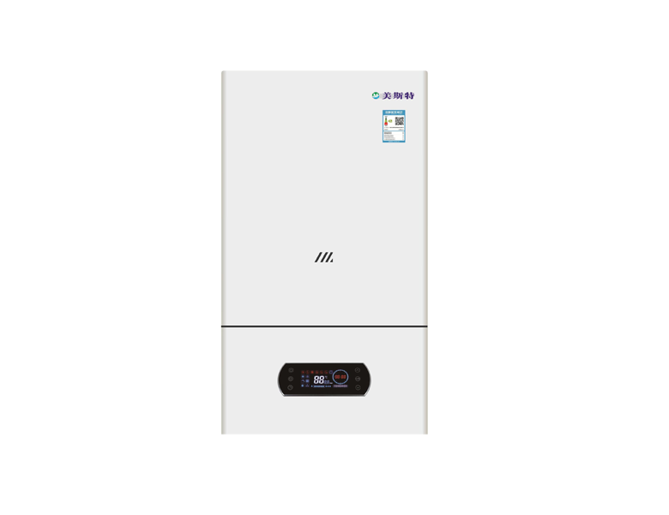
产品详情
PRODUCT DETAILS
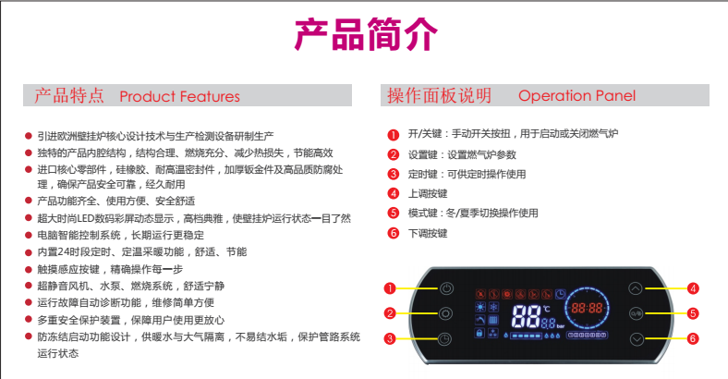
燃气壁挂炉具有采暖和提供生活热水的功能，通过散热片、地暖、毛巾架散热器等可以在客厅、卧室、浴室、厨房等各处进行采暖和生活热水配置。作为热源，美斯特燃气壁挂炉的热水温度可以经控制器预先设定，还可以根据不同地区的室外温度调节壁挂炉的出水温度，控制燃气输出量，减少能源浪费。
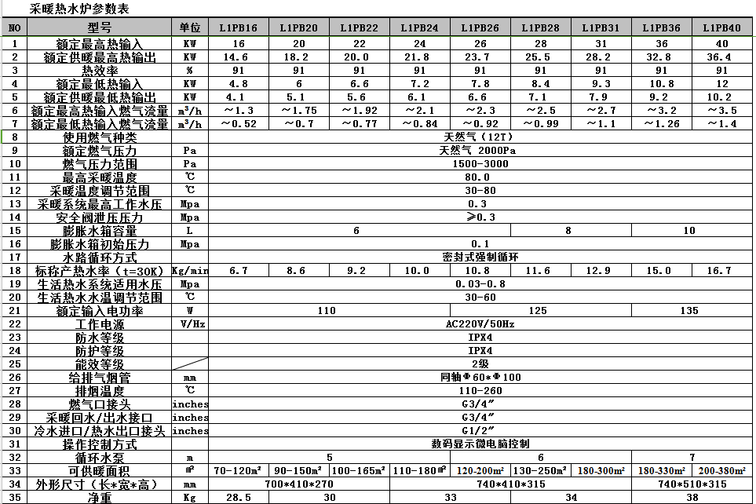
燃气壁挂炉安装，正确使用有讲究：通过控制面板做一个简单的操作：把壁挂炉从“冬季模式”切换至“夏季模式”。（所谓冬季模式，是指采暖、热水两种功能同时使用。将壁挂炉切换至夏季模式，则代表停止供暖，仅供应生活热水。）壁挂炉当热水器靠谱吗？当然靠谱，不但靠谱而且专业。目前我们在市场上常见的壁挂炉属性分为单采暖和采暖热水两用锅炉。常规壁挂炉都兼具采暖和热水功能，为家里提供一年四季的热水供应。当然，它与热水器有着本质的区别，具有防冻保护、防干烧保护、意外熄火保护、温度过高保护、水泵防卡死保护等多种安全保护措施，比热水器更安全。
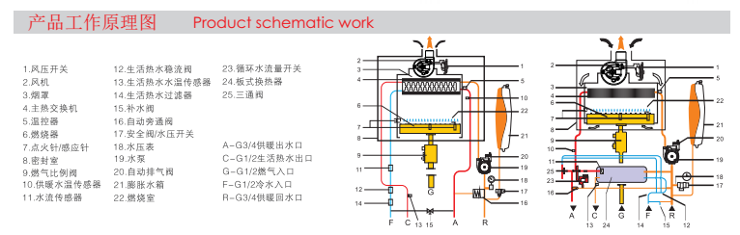
售后服务
销售美斯特产品不是我们的目标，让客户满意甚至感动，才是所有美斯特人一切工作的前提和最终宗旨，因此售后服务能力决定美斯特产品销售半径的大小，美斯特产品的销售网点即服务网点，我们会不遗余力为您提供专业、优质、快捷的售前、售中、售后一条龙服务。
过硬的产品质量/完善的售后服务/让您的使用无后顾之忧
服务承诺：
一、我厂出售的燃气壁挂炉保修期为三年。
二、我厂由完善的售后体系，24小时在线，为您提供售后和技术支持。
三、建立客户档案、定期走访，倾听您对美斯特的宝贵意见。

